Государственный стандарт СССР ГОСТ 12586.1-83
"Трубы железобетонные напорные виброгидропрессованные.
Конструкция и размеры"
(утв. постановлением Госстроя СССР от 31 октября 1983 г. N 298)

Reinforced-concrete vibrohydropressed pressure pipes. Structure and dimensions

Дата введения 1 января 1985 г.

Несоблюдение стандарта преследуется по закону
1. Настоящий стандарт распространяется на железобетонные предварительно напряженные напорные раструбные трубы, изготовляемые из тяжелого бетона методом виброгидропрессования, и устанавливает конструкцию труб, а также арматурных и закладных изделий к ним.
2. Трубы должны удовлетворять всем требованиям ГОСТ 12586.0-83 и требованиям, изложенным в соответствующих пунктах настоящего стандарта.
3. Технические показатели труб приведены в табл. 1.
4. Армирование труб должно соответствовать указанному на черт. 1 и в табл. 2.
Армирование труб марки ТН80-I может производиться по двум вариантам: по первому варианту при изготовлении труб в четырехразъемных формах, по второму - в двухразъемных. Данные армирования для труб марки ТН80-I, приведенные на черт. 2 и в табл. 2, 4, 5, 7, по первому варианту указаны без скобок, по второму - в скобках.
Продольная напрягаемая арматура марок П1-П5 должна располагаться равномерно по окружности.
5. Спецификация арматурных изделий на одну трубу приведена в табл. 3, выборка стали - в табл. 4.
6. Форма и размеры арматурных каркасов должны соответствовать указанным на черт. 2 и 3 и приведенным в табл. 5 и 6.
Спецификация и выборка стали на одно арматурное изделие приведены в табл. 7.
7. Продольная арматура марок П1-П5 должна вырезаться отрезками, на концах которых после установки втулок высаживают головки. Заготовочная длина отрезков, размеры головок и набор втулок должны рассчитываться и приниматься в соответствии с требованиями СНиП 3.09.01-85. В спецификации стали на одно арматурное изделие (табл. 7) приведена длина арматуры в теле бетона трубы.

Таблица 1

Технические показатели труб

┌───────────┬────────────┬────────────────┬─────────────────────────────┐
│ Диаметр │ Марка трубы│ Класс бетона │ Расход материалов │
│ условного │ │по прочности на ├───────────┬─────────────────┤
│ прохода │ │ сжатие │ Бетон, м3 │ Сталь, кг │
│трубы d, мм│ │ │ │ │
├───────────┼────────────┼────────────────┼───────────┼─────────────────┤
│ 500 │ ТН50-0 │ В40 │ 0,53 │ 70,8 │
│ │ TH50-I │ │ │ 61,3 │
│ │ TH50-II │ │ │ 44,7 │
│ ├────────────┼────────────────┤ │ │
│ │ TH50-III │ В30 │ │ 44,7 │
├───────────┼────────────┼────────────────┼───────────┼─────────────────┤
│ 600 │ TH60-0 │ В40 │ 0,76 │ 78,6 │
│ │ TH60-I │ │ │ 74,4 │
│ │ TH60-II │ │ │ 52,4 │
│ ├────────────┼────────────────┤ │ │
│ │ TH60-III │ В30 │ │ 49,3 │
├───────────┼────────────┼────────────────┼───────────┼─────────────────┤
│ 800 │ TH80-I │ В40 │ 0,99 │ 106,6 (139,8) │
│ │ TH80-II │ │ │ 92,7 │
│ │ TH80-III │ │ │ 67,2 │
├───────────┼────────────┤ ├───────────┼─────────────────┤
│ 1000 │ TH100-I │ │ 1,42 │ 186,5 │
│ │ TH100-II │ │ │ 158,3 │
│ │ TH100-III │ │ │ 111,4 │
├───────────┼────────────┤ ├───────────┼─────────────────┤
│ 1200 │ TH120-I │ │ 1,98 │ 287,0 │
│ │ TH120-II │ │ │ 207,9 │
│ │ TH120-III │ │ │ 146,1 │
├───────────┼────────────┤ ├───────────┼─────────────────┤
│ 1400 │ TH140-I │ │ 2,66 │ 441,2 │
│ │ TH140-II │ │ │ 308,2 │
│ │ TH140-III │ │ │ 226,9 │
├───────────┼────────────┤ ├───────────┼─────────────────┤
│ 1600 │ TH160-I │ │ 3,28 │ 593,5 │
│ │ TH160-II │ │ │ 386,4 │
│ │ TH160-III │ │ │ 285,7 │
└───────────┴────────────┴────────────────┴───────────┴─────────────────┘

Примечание. Расход стали для труб марки ТН80-I приведен для двух вариантов армирования (п. 4): первый вариант указан без скобок, второй - в скобках.
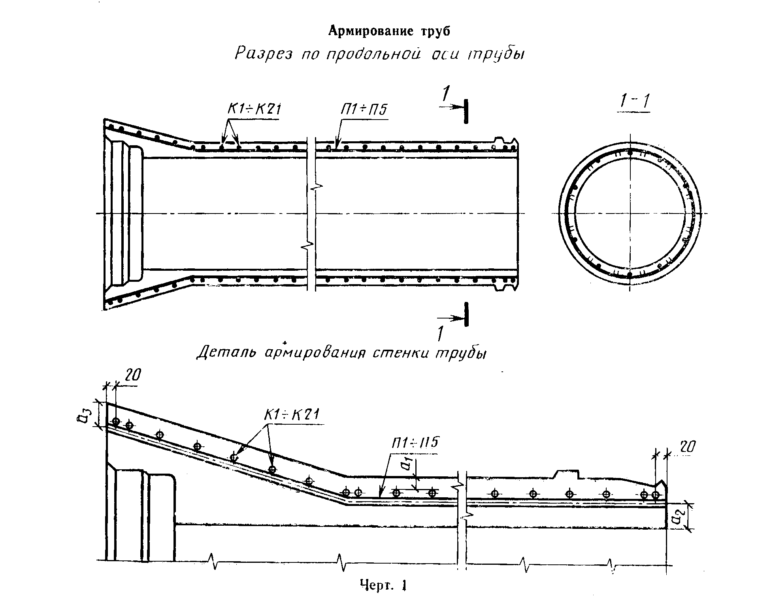

"Черт. 1. Армирование труб"

Таблица 2

Размеры труб

мм
┌─────────────┬─────────────────┬────────────────────┬──────────────────┐
│ Марка трубы │ а1* │ а2** │ а3** │
├─────────────┼─────────────────┼────────────────────┼──────────────────┤
│ ТН50-0 │ 17 │ │ │
│ TH50-I │ 16 │ 32 │ 19 │
│ TH50-II │ 17 │ │ │
│ TH50-III │ 17 │ │ │
├─────────────┼─────────────────┼────────────────────┼──────────────────┤
│ ТН60-0 │ 17 │ │ │
│ TH60-I │ 17 │ 43 │ 20 │
│ TH60-II │ 18 │ │ │
│ TH60-III │ 18 │ │ │
├─────────────┼─────────────────┼────────────────────┼──────────────────┤
│ TH80-I │ 18(17) │ │ │
│ TH80-II │ 18 │ 39,5 │ 22 │
│ TH80-III │ 19 │ │ │
├─────────────┼─────────────────┼────────────────────┼──────────────────┤
│ ТН100-1 │ 18 │ │ │
│ TH100-II │ 18 │ 49,5 │ 22 │
│ TH100-III │ 19 │ │ │
├─────────────┼─────────────────┼────────────────────┼──────────────────┤
│ TH120-I │ 18 │ │ │
│ TH120-II │ 19 │ 55 │ 31 │
│ TH120-III │ 20 │ │ │
├─────────────┼─────────────────┼────────────────────┼──────────────────┤
│ ТН140-1 │ 18 │ │ │
│ TH140-II │ 18 │ 64,5 │ 28 │
│ ТН140-III │ 19 │ │ │
├─────────────┼─────────────────┼────────────────────┼──────────────────┤
│ TH160-I │ 18 │ │ │
│ TH160-II │ 18 │ 74 │ 29 │
│ TH160-III │ 19 │ │ │
└─────────────┴─────────────────┴────────────────────┴──────────────────┘

──────────────────────────────
* Размеры указаны для проектного положения каркаса после опрессовки бетона трубы.
** Размеры a_2, а_3-справочные.

Таблица 3

Спецификация арматурных изделий на одну трубу

┌────────────┬────────────────────────────┬─────────────────────────────┐
│ Марка трубы│ Каркас │ Продольная арматура │
│ ├──────────────┬─────────────┼──────────────┬──────────────┤
│ │ Марка │ Количество │ Марка │ Количество │
├────────────┼──────────────┼─────────────┼──────────────┼──────────────┤
│ ТН50-0 │ К1 │ │ │ │
│ TH50-I │ К2 │ 1 │ П1 │ 15 │
│ TH50-II │ К3 │ │ │ │
│ TH50-III │ К3 │ │ │ │
├────────────┼──────────────┼─────────────┼──────────────┼──────────────┤
│ ТН60-0 │ К4 │ │ │ │
│ TH60-I │ К5 │ 1 │ П1 │ 14 │
│ TH60-II │ К6 │ │ │ │
│ TH60-III │ К6а │ │ │ │
├────────────┼──────────────┼─────────────┼──────────────┼──────────────┤
│ TH80-I │ К7 │ │ │ │
│ TH80-II │ К8 │ 1 │ П2 │ 20 │
│ TH80-III │ К9 │ │ │ │
├────────────┼──────────────┼─────────────┼──────────────┼──────────────┤
│ TH100-I │ К10 │ │ │ │
│ TH100-II │ К11 │ 1 │ П2 │ 24 │
│ ТН103-III │ К12 │ │ │ │
├────────────┼──────────────┼─────────────┼──────────────┼──────────────┤
│ TH120-I │ К13 │ │ │ 35 │
│ TH120-II │ К14 │ 1 │ П3 │ 30 │
│ TH120-III │ К15 │ │ │ 30 │
├────────────┼──────────────┼─────────────┼──────────────┼──────────────┤
│ ТН140-I │ К16 │ │ │ 44 │
│ TH140-II │ К17 │ 1 │ П4 │ 40 │
│ TH140-III │ К18 │ │ │ 40 │
├────────────┼──────────────┼─────────────┼──────────────┼──────────────┤
│ TH160-I │ К19 │ │ │ 54 │
│ TH160-II │ К20 │ 1 │ П5 │ 50 │
│ ТН160-III │ К21 │ │ │ 50 │
└────────────┴──────────────┴─────────────┴──────────────┴──────────────┘

Таблица 4

Выборка стали на одну трубу

кг
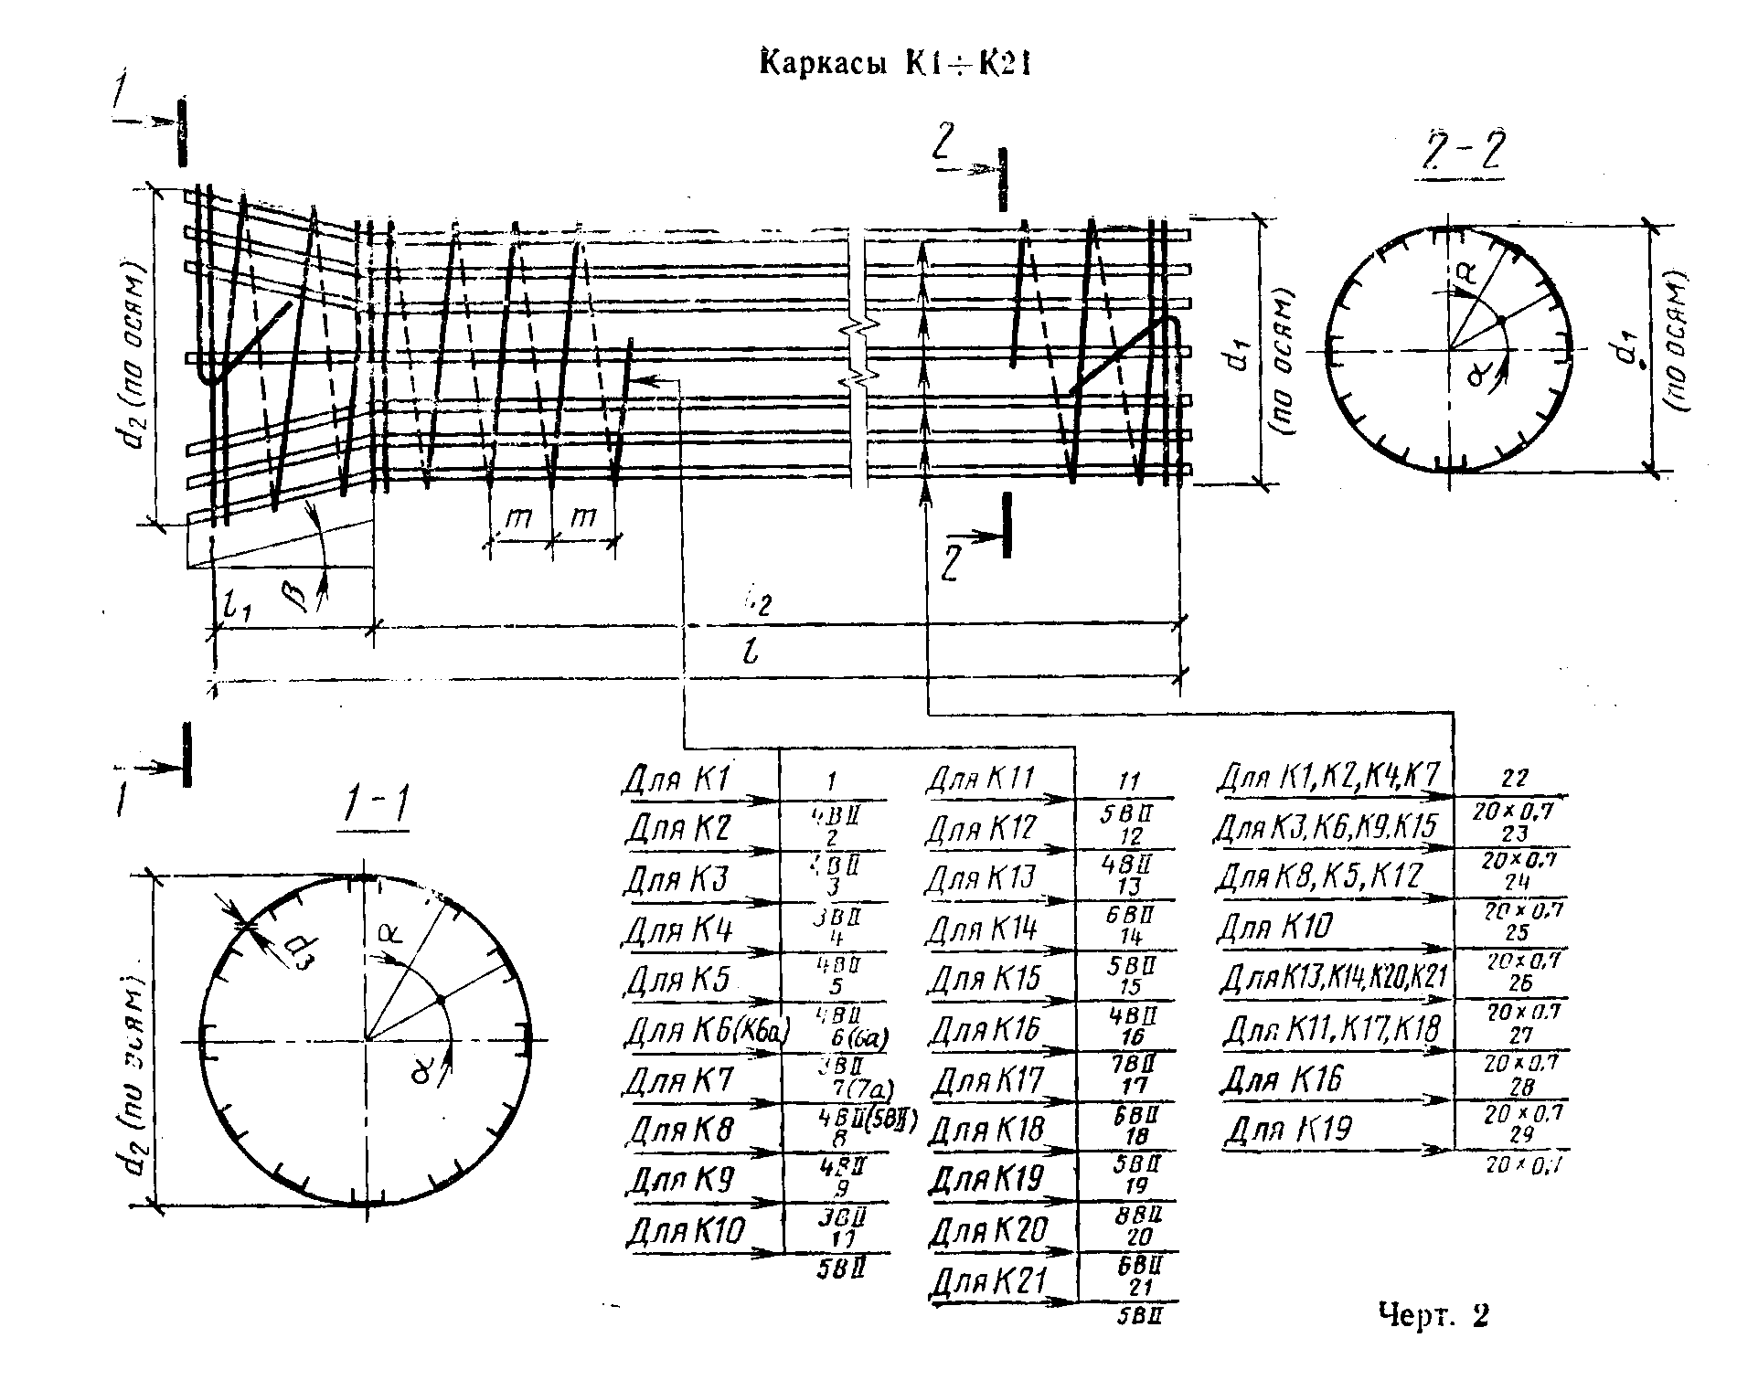
┌───────────┬───────────────────────────────────────────────────────────────────────────┬───────────┬──────────┐
│Марка трубы│ Арматурная сталь по ГОСТ 7348-81 │ Сталь │ Всего │
│ ├───────────┬───────────────────────────────────────────────────┬───────────┤ прокатная │ │
│ │Класс Вр-II│ Класс B-II │ Итого │ по │ │
│ ├───────────┼───────────────────────────────────────┬───────────┤ │ГОСТ 503-81│ │
│ │ Диаметр │ Диаметр, мм │ Итого │ │ │ │
│ │ 5 мм ├─────┬───────┬──────┬─────┬─────┬──────┤ │ ├───────────┤ │
│ │ │ 3 │ 4 │ 5 │ 6 │ 7 │ 8 │ │ │ Сечение │ │
│ │ │ │ │ │ │ │ │ │ │20 х 0,7 мм│ │
├───────────┼───────────┼─────┼───────┼──────┼─────┼─────┼──────┼───────────┼───────────┼───────────┼──────────┤
│ ТН50-0 │ 12,0 │ - │ 51,9 │ - │ - │ - │ - │ 51,9 │ 63,9 │ 6,9 │ 70,8 │
│ TH50-I │ │ - │ 42,1 │ - │ - │ - │ - │ 42,4 │ 54,4 │ │ 61,3 │
│ TH50-II │ │25,8 │ - │ - │ - │ - │ - │ 25,8 │ 37,8 │ │ 44,7 │
│ TH50-III │ │25,8 │ - │ - │ - │ - │ - │ 25,8 │ 37,8 │ │ 44,7 │
├───────────┼───────────┼─────┼───────┼──────┼─────┼─────┼──────┼───────────┼───────────┼───────────┼──────────┤
│ ТН60-0 │ 11,2 │ - │ 60,5 │ - │ - │ - │ - │ 60,5 │ 71,7 │ 6,9 │ 78,6 │
│ TH60-I │ │ - │ 56,3 │ - │ - │ - │ - │ 56,3 │ 67,5 │ │ 74,4 │
│ ТН60 II │ │34,3 │ - │ - │ - │ - │ - │ 31,3 │ 45,5 │ │ 52,4 │
│ TH60-III │ │31,2 │ - │ - │ - │ - │ - │ 31,2 │ 42,4 │ │ 49,3 │
├───────────┼───────────┼─────┼───────┼──────┼─────┼─────┼──────┼───────────┼───────────┼───────────┼──────────┤
│ TH80-I │ 16,0 │ - │ 80,2 │ - │ - │ - │ - │ 80,2 │ 96,2 │ 10,4 │ 106,6 │
│ │ │ │(113,4)│ │ │ │ │ (113,4) │ (129,4) │ │ (139,8) │
│ ТП80-II │ 16,0 │ - │ 66,3 │ - │ - │ - │ - │ 66,3 │ 82,3 │ │ 92,7 │
│ TH80-III │ 16,0 │40,8 │ - │ - │ - │ - │ - │ 40,8 │ 56,8 │ │ 67,2 │
├───────────┼───────────┼─────┼───────┼──────┼─────┼─────┼──────┼───────────┼───────────┼───────────┼──────────┤
│ ТН100 I │ 19,2 │ - │ - │156,9 │ - │ - │ - │ 156,9 │ 176,1 │ 10,4 │ 186,5 │
│ TH100-II │ 19,2 │ - │ - │128,7 │ - │ - │ - │ 128,7 │ 147,9 │ 10,4 │ 158,3 │
│ ТН100-III│ 19,2 │ - │ 81,8 │ - │ - │ - │ - │ 81,8 │ 101,0 │ 10,4 │ 111,4 │
├───────────┼───────────┼─────┼───────┼──────┼─────┼─────┼──────┼───────────┼───────────┼───────────┼──────────┤
│ TH120-I │ 28,0 │ - │ - │ - │245,2│ - │ - │ 245,2 │ 273,2 │ 13,8 │ 287,0 │
│ TH120-II │ 24,0 │ - │ - │170,1 │ - │ - │ - │ 170,1 │ 194,1 │ 13,8 │ 207,9 │
│ ТН120-III│ 24,0 │ - │ 108,3 │ - │ - │ - │ - │ 108,3 │ 132,3 │ 13,8 │ 146,1 │
├───────────┼───────────┼─────┼───────┼──────┼─────┼─────┼──────┼───────────┼───────────┼───────────┼──────────┤
│ ТН140-I │ 35,7 │ - │ - │ - │ - │391,7│ - │ 391,7 │ 427,4 │ 13,8 │ 441,2 │
│ TН140-II │ 32,4 │ - │ - │ - │262,0│ - │ - │ 262,0 │ 294,4 │ 13,8 │ 308,2 │
│ TH140-III│ 32,4 │ - │ - │180,7 │ - │ - │ - │ 180,7 │ 213,1 │ 13,8 │ 226,9 │
├───────────┼───────────┼─────┼───────┼──────┼─────┼─────┼──────┼───────────┼───────────┼───────────┼──────────┤
│ TН160-I │ 43,8 │ - │ - │ - │ - │ - │532,5 │ 532,5 │ 576,3 │ 17,2 │ 593,5 │
│ TH160-II │ 40,5 │ - │ - │ - │328,7│ - │ - │ 328,7 │ 369,2 │ 17,2 │ 386,4 │
│ TH160-III│ 40,5 │ - │ - │228,0 │ - │ - │ - │ 228,0 │ 268,5 │ 17,2 │ 285,7 │
└───────────┴───────────┴─────┴───────┴──────┴─────┴─────┴──────┴───────────┴───────────┴───────────┴──────────┘

"Черт. 2. Каркасы К1-К2"
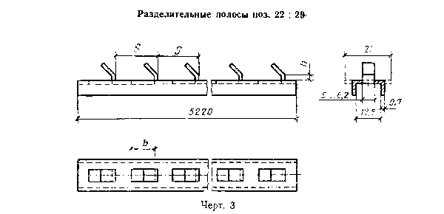

"Черт. 3. Разделительные полосы поз. 22-29"

Таблица 5

Размеры арматурных каркасов К1-К21

┌─────────┬─────────────────────────────────────────────────┬───────────┐
│ Марка │ Paзмеры в мм │ альфа │
│ каркаса ├──────┬────────┬─────┬─────┬──────┬─────┬────────┤ │
│ │ d1 │ d2 │ l │ l1 │ l2 │ d3 │ m │ │
├─────────┼──────┼────────┼─────┼─────┼──────┼─────┼────────┼───────────┤
│ К1 │ 569 │ 753 │5145 │ 490 │ 4655 │ 4 │ 18 │ 30° │
│ К2 │ │ │ │ │ │ 4 │ 22 │ │
│ К3 │ │ │ │ │ │ 3 │ 20 │ │
├─────────┼──────┼────────┼─────┼─────┼──────┼─────┼────────┼───────────┤
│ К4 │ 688 │ 901 │5145 │ 570 │ 4575 │ 4 │ 18 │ 30° │
│ К5 │ 688 │ 901 │ │ │ │ 4 │ 20 │ │
│ К6(К6а)│ 687 │ 900 │ │ │ │ 3 │ 18(20) │ │
├─────────┼──────┼────────┼─────┼─────┼──────┼─────┼────────┼───────────┤
│ К7(К7а)│ 885 │ 1109 │5155 │ 630 │ 4525 │4(5) │ 18(20) │ 20° │
│ К8 │ 885 │ 1109 │ │ │ │ 4 │ 22 │ │
│ К9 │ 884 │ 1108 │ │ │ │ 3 │ 20 │ │
├─────────┼──────┼────────┼─────┼─────┼──────┼─────┼────────┼───────────┤
│ К10 │ 1102 │ 1340 │5155 │ 660 │ 4495 │ 5 │ 18 │ 20° │
│ К11 │ 1102 │ 1340 │ │ │ │ 5 │ 22 │ │
│ К12 │ 1101 │ 1339 │ │ │ │ 4 │ 22 │ │
├─────────┼──────┼────────┼─────┼─────┼──────┼─────┼────────┼───────────┤
│ К13 │ 1319 │ 1597 │5155 │ 780 │ 4375 │ 6 │ 20 │ 15° │
│ К14 │ 1318 │ 1596 │ │ │ │ 5 │ │ │
│ К15 │ 1317 │ 1595 │ │ │ │ 4 │ │ │
├─────────┼──────┼────────┼─────┼─────┼──────┼─────┼────────┼───────────┤
│ К16 │ 1538 │ 1846 │5185 │ 850 │ 4335 │ 7 │ 20 │ 15° │
│ К17 │ 1538 │ 1846 │ │ │ │ 6 │ 22 │ │
│ К18 │ 1537 │ 1845 │ │ │ │ 5 │ 22 │ │
├─────────┼──────┼────────┼─────┼─────┼──────┼─────┼────────┼───────────┤
│ К19 │ 1757 │ 2085 │5185 │ 925 │ 4260 │ 8 │ 22 │ 12° │
│ К20 │ 1757 │ 2085 │ │ │ │ 6 │ 20 │ │
│ К21 │ 1756 │ 2084 │ │ │ │ 5 │ 20 │ │
└─────────┴──────┴────────┴─────┴─────┴──────┴─────┴────────┴───────────┘

Примечание. В таблице указаны заготовочные размеры диаметров каркасов. Размеры l, l_1, l_2 справочные.

Таблица 6

Размеры разделительных полос

мм
┌─────────────────────┬──────────────────┬──────────────┬───────────────┐
│ Позиция │ S │ h │ b │
├─────────────────────┼──────────────────┼──────────────┼───────────────┤
│ 22 │ 18,02 │ 3,5 │ 9,5 │
├─────────────────────┼──────────────────┼──────────────┼───────────────┤
│ 23 │ 20,03 │ 3,5 │ 9,5 │
├─────────────────────┼──────────────────┼──────────────┼───────────────┤
│ 24 │ 22,03 │ 4,5 │ 11,5 │
├─────────────────────┼──────────────────┼──────────────┼───────────────┤
│ 25 │ 18,02 │ 4,5 │ 11,5 │
├─────────────────────┼──────────────────┼──────────────┼───────────────┤
│ 26 │ 20,03 │ 5,0 │ 13,3 │
├─────────────────────┼──────────────────┼──────────────┼───────────────┤
│ 27 │ 22,03 │ 5,0 │ 13,3 │
├─────────────────────┼──────────────────┼──────────────┼───────────────┤
│ 28 │ 20,03 │ 5,5 │ 17,0 │
├─────────────────────┼──────────────────┼──────────────┼───────────────┤
│ 29 │ 22,03 │ 6,5 │ 19,0 │
└─────────────────────┴──────────────────┴──────────────┴───────────────┘

Примечание. Размеры разделительных полос приведены минимальными. Максимальные размеры определяются конструкцией режущего инструмента и способом изготовления полос. Допускается поз. 22-24 изготовлять из полосы сечением 20 Х 0,7 мм.

8. Спиральная арматура поз. 1-21 арматурных каркасов марок К1-К21 должна быть непрерывной на всю длину.
Два витка спиральной арматуры с обоих концов каркаса и в месте перехода цилиндрической части в коническую должны располагаться вплотную друг к другу и связываться вязальной проволокой в 3-4 местах, а концы арматуры длиной 400-500 мм должны быть отогнуты под углом 130-150° (см. черт. 2) и прикреплены к виткам каркаса вязальной проволокой в 4-5 местах. Допускается вместо связывания крайних витков и отгиба концов арматуры выполнять крепление этих витков зажимами, указанными на черт. 4, в четырех местах у каждого конца каркаса.
Спецификация и выборка стали на один зажим приведены в табл. 8. При применении зажимов общий расход стали на одну трубу (табл. 1) должен быть увеличен на 0,9 кг.
9. При установке в трубах закладных изделий марки M1, предназначенных для защиты трубопроводов от электрокоррозии, независимо от способа крепления концов спиральной арматуры (п. 8) должны применяться два зажима. Закладное изделие M1 должно быть приварено к верхней пластине зажима (поз. 36) до установки его в форму. Пластины зажимов, предназначенные для установки закладного изделия M1, а также спиральная арматура в зоне крепления к ней закладного изделия должны быть тщательно очищены для обеспечения электрического контакта между ними.
Конструкция закладного изделия M1 и детали установки его в трубе приведены на черт. 5, а спецификация и выборка стали на одно закладное изделие M1 - в табл. 9.
При изготовлении труб с закладными изделиями M1 общий расход стали на одну трубу (табл. 1) должен быть увеличен на 0,37 кг.

Таблица 7

Спецификация и выборка стали на одно арматурное изделие

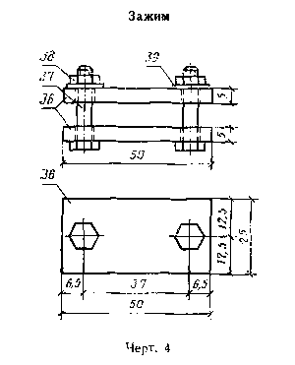

┌───────┬───────┬─────────────┬─────────────┬─────────┬──────┬───────┬─────────────────────────────┐
│ Марка │Позиции│ Эскиз │ Диаметр или │Длина, мм│ Коли-│ Общая │ Выборка стали │
│изделия│ │ стержня │ сечение, мм │ │чество│ длина,├─────────┬────────┬──────────┤
│ │ │ │ │ │ │ м │ Диаметр │ Масса,│ Масса │
│ │ │ │ │ │ │ │или сече-│ кг │ изделия, │
│ │ │ │ │ │ │ │ ние, мм │ │ кг │
├───────┼───────┼─────────────┼─────────────┼─────────┼──────┼───────┼─────────┼────────┼──────────┤
│К1 │ 1 │ - │ 4BII │ 529300 │ 1 │ 529,3 │ 4BII │ 51,9 │ │
│ ├───────┼─────────────┼─────────────┼─────────┼──────┼───────┼─────────┼────────┤ 58,8 │
│ │ 25 │ См. черт. 3 │ 20 Х 0,7 │ 5220 │ 12 │ 62,64│ 20 Х 0,7│ 6,9 │ │
├───────┼───────┼─────────────┼─────────────┼─────────┼──────┼───────┼─────────┼────────┼──────────┤
│К2 │ 2 │ - │ 4 │ 432000 │ 1 │ 432 │ 4BII │ 42,4 │ │
│ ├───────┼─────────────┼─────────────┼─────────┼──────┼───────┼─────────┼────────┤ 49,3 │
│ │ 24 │ См. черт. 3 │ 20 Х 0,7 │ 5220 │ 12 │ 62,64│ 20 Х 0,7│ 6,9 │ │
├───────┼───────┼─────────────┼─────────────┼─────────┼──────┼───────┼─────────┼────────┼──────────┤
│К3 │ 3 │ - │ 3BII │ 469000 │ 1 │ 469,0 │ 3BII │ 25,8 │ │
│ ├───────┼─────────────┼─────────────┼─────────┼──────┼───────┼─────────┼────────┤ 32,7 │
│ │ 23 │ См. черт. 3 │ 20 Х 0,7 │ 5220 │ 12 │ 62,64│ 20 Х 0,7│ 6,9 │ │
├───────┼───────┼─────────────┼─────────────┼─────────┼──────┼───────┼─────────┼────────┼──────────┤
│К4 │ 4 │ - │ 4BII │ 617700 │ 1 │ 617,7 │ 4BII │ 60,5 │ │
│ ├───────┼─────────────┼─────────────┼─────────┼──────┼───────┼─────────┼────────┤ 67,4 │
│ │ 25 │ См. черт. 3 │ 20 Х 0,7 │ 52210 │ 12 │ 62,64│ 20 Х 0,7│ 6,9 │ │
├───────┼───────┼─────────────┼─────────────┼─────────┼──────┼───────┼─────────┼────────┼──────────┤
│К5 │ 5 │ - │ 4 │ 576500 │ 1 │ 576 │ 4BII │ 56,3 │ │
│ ├───────┼─────────────┼─────────────┼─────────┼──────┼───────┼─────────┼────────┤ 63,2 │
│ │ 23 │ См. черт. 3 │ 20 Х 0,7 │ 5220 │ 12 │ 62,64│ 20 Х 0,7│ 6,9 │ │
├───────┼───────┼─────────────┼─────────────┼─────────┼──────┼───────┼─────────┼────────┼──────────┤
│К6(К6а)│ 6 │ - │ 3 │ 623000 │ 1 │ 623 │ 3BII │ 34,3 │ │
│ │ (6а)│ │ │(566900) │ │(566,9)│ │ (31,2) │ 41,2 │
│ ├───────┼─────────────┼─────────────┼─────────┼──────┼───────┼─────────┼────────┤ (38,1) │
│ │ 22(23)│ См. черт. 3 │ 20 Х 0,7 │ 5220 │ 12 │ 62,64│ 20 Х 0,7│ 6,9 │ │
├───────┼───────┼─────────────┼─────────────┼─────────┼──────┼───────┼─────────┼────────┼──────────┤
│К7(К7а)│ 7 │ - │ 4(5) │ 818500 │ 1 │ 818,5 │ 4BII │ 80,2 │ │
│ │ (7а)│ │ │(736640) │ │(736,6)│ (5BII) │(113,4) │ 90,6 │
│ ├───────┼─────────────┼─────────────┼─────────┼──────┼───────┼─────────┼────────┤ (123,8) │
│ │ 25(26)│ См. черт. 3 │ 20 Х 0,7 │ 5220 │ 18 │ 93,96│ 20 Х 0,7│ 10,4 │ │
├───────┼───────┼─────────────┼─────────────┼─────────┼──────┼───────┼─────────┼────────┼──────────┤
│К8 │ 8 │ - │ 4BII │ 676400 │ 1 │ 676,4 │ 4BII │ 66,3 │ │
│ ├───────┼─────────────┼─────────────┼─────────┼──────┼───────┼─────────┼────────┤ 76,7 │
│ │ 24 │ См. черт. 3 │ 20 Х 0,7 │ 5220 │ 18 │ 93,96│ 20 Х 0,7│ 10,4 │ │
├───────┼───────┼─────────────┼─────────────┼─────────┼──────┼───────┼─────────┼────────┼──────────┤
│К9 │ 9 │ - │ 3BII │ 742700 │ 1 │ 742,7 │ 3BII │ 40,8 │ │
│ ├───────┼─────────────┼─────────────┼─────────┼──────┼───────┼─────────┼────────┤ 51,2 │
│ │ 23 │ См. черт. 3 │ 20 Х 0,7 │ 5220 │ 18 │ 93,96│ 20 Х 0,7│ 10,4 │ │
├───────┼───────┼─────────────┼─────────────┼─────────┼──────┼───────┼─────────┼────────┼──────────┤
│К10 │ 10 │ - │ 5BII │1018800 │ 1 │1018,8 │ 5BII │ 156,9 │ │
│ ├───────┼─────────────┼─────────────┼─────────┼──────┼───────┼─────────┼────────┤ 167,3 │
│ │ 25 │ См. черт. 3 │ 20 Х 0,7 │ 5220 │ 18 │ 93,96│ 20 Х 0,7│ 10,4 │ │
├───────┼───────┼─────────────┼─────────────┼─────────┼──────┼───────┼─────────┼────────┼──────────┤
│К11 │ 11 │ - │ 5BII │ 835600 │ 1 │ 835,6 │ 5BII │ 128,7 │ │
│ ├───────┼─────────────┼─────────────┼─────────┼──────┼───────┼─────────┼────────┤ 139,1 │
│ │ 27 │ См. черт. 3 │ 20 Х 0,7 │ 5220 │ 18 │ 93,96│ 20 Х 0,7│ 10,4 │ │
├───────┼───────┼─────────────┼─────────────┼─────────┼──────┼───────┼─────────┼────────┼──────────┤
│К12 │ 12 │ - │ 4BII │ 835600 │ 1 │ 835,6 │ 4BII │ 81,8 │ │
│ ├───────┼─────────────┼─────────────┼─────────┼──────┼───────┼─────────┼────────┤ 92,2 │
│ │ 24 │ См. черт. 3 │ 20 Х 0,7 │ 5220 │ 18 │ 93,96│ 20 Х 0,7│ 10,4 │ │
├───────┼───────┼─────────────┼─────────────┼─────────┼──────┼───────┼─────────┼────────┼──────────┤
│К13 │ 13 │ - │ 6BII │1104600 │ 1 │1104,6 │ 6BII │ 245,2 │ │
│ ├───────┼─────────────┼─────────────┼─────────┼──────┼───────┼─────────┼────────┤ 259,0 │
│ │ 26 │ См. черт. 3 │ 20 Х 0,7 │ 5220 │ 24 │ 125,3 │ 20 Х 0,7│ 13,8 │ │
├───────┼───────┼─────────────┼─────────────┼─────────┼──────┼───────┼─────────┼────────┼──────────┤
│К14 │ 14 │ - │ 5BII │1104600 │ 1 │1104,6 │ 5BII │ 170,1 │ │
│ ├───────┼─────────────┼─────────────┼─────────┼──────┼───────┼─────────┼────────┤ 183,9 │
│ │ 26 │ См. черт. 3 │ 20 Х 0,7 │ 5220 │ 24 │ 125,3 │ 20 Х 0,7│ 13,8 │ │
├───────┼───────┼─────────────┼─────────────┼─────────┼──────┼───────┼─────────┼────────┼──────────┤
│К15 │ 15 │ - │ 4BII │1104600 │ 1 │1104,6 │ 4BII │ 108,3 │ │
│ ├───────┼─────────────┼─────────────┼─────────┼──────┼───────┼─────────┼────────┤ 122,1 │
│ │ 23 │ См. черт. 3 │ 20 Х 0,7 │ 5220 │ 24 │ 125,3 │ 20 Х 0,7│ 13,6 │ │
├───────┼───────┼─────────────┼─────────────┼─────────┼──────┼───────┼─────────┼────────┼──────────┤
│К16 │ 16 │ - │ 7BII │1297100 │ 1 │1297,1 │ 7BII │ 391,7 │ │
│ ├───────┼─────────────┼─────────────┼─────────┼──────┼───────┼─────────┼────────┤ 405,5 │
│ │ 28 │ См. черт. 3 │ 20 Х 0,7 │ 5220 │ 24 │ 125,3 │ 20 Х 0,7│ 13,8 │ │
├───────┼───────┼─────────────┼─────────────┼─────────┼──────┼───────┼─────────┼────────┼──────────┤
│К17 │ 17 │ - │ 6BII │1180200 │ 1 │1180,2 │ 6BII │ 262,0 │ │
│ ├───────┼─────────────┼─────────────┼─────────┼──────┼───────┼─────────┼────────┤ 275,8 │
│ │ 27 │ См. черт. 3 │ 20 Х 0,7 │ 5220 │ 24 │ 125,3 │ 20 Х 0,7│ 13,8 │ │
├───────┼───────┼─────────────┼─────────────┼─────────┼──────┼───────┼─────────┼────────┼──────────┤
│К18 │ 18 │ - │ 5BII │1173200 │ 1 │1173,2 │ 5BII │ 180,7 │ │
│ ├───────┼─────────────┼─────────────┼─────────┼──────┼───────┼─────────┼────────┤ 194,5 │
│ │ 27 │ См. черт. 3 │ 20 Х 0,7 │ 5220 │ 24 │ 125,3 │ 20 Х 0,7│ 13,8 │ │
├───────┼───────┼─────────────┼─────────────┼─────────┼──────┼───────┼─────────┼────────┼──────────┤
│К19 │ 19 │ - │ 8BII │1348100 │ 1 │1348,1 │ 8BII │ 532,5 │ │
│ ├───────┼─────────────┼─────────────┼─────────┼──────┼───────┼─────────┼────────┤ 549,7 │
│ │ 29 │ См. черт. 3 │ 20 Х 0,7 │ 5220 │ 30 │ 156,6 │ 20 Х 0,7│ 17,2 │ │
├───────┼───────┼─────────────┼─────────────┼─────────┼──────┼───────┼─────────┼────────┼──────────┤
│К20 │ 20 │ - │ 6BII │1480600 │ 1 │1480,6 │ 6BII │ 328,7 │ │
│ ├───────┼─────────────┼─────────────┼─────────┼──────┼───────┼─────────┼────────┤ 345,9 │
│ │ 26 │ См. черт. 3 │ 20 Х 0,7 │ 5220 │ 30 │ 156,6 │ 20 Х 0,7│ 17,2 │ │
├───────┼───────┼─────────────┼─────────────┼─────────┼──────┼───────┼─────────┼────────┼──────────┤
│К21 │ 21 │ - │ 5BII │1480600 │ 1 │1480,6 │ 5BII │ 228,0 │ │
│ ├───────┼─────────────┼─────────────┼─────────┼──────┼───────┼─────────┼────────┤ 245,2 │
│ │ 26 │ См. черт. 3 │ 20 Х 0,7 │ 5220 │ 30 │ 156,6 │ 20 Х 0,7│ 17,2 │ │
├───────┼───────┼─────────────┼─────────────┼─────────┼──────┼───────┼─────────┼────────┼──────────┤
│П1 │ 31 │ - │ 5BpII │ 5193 │ 1 │ 5,19│ 5BpII │ 0,8 │ 0,8 │
├───────┼───────┼─────────────┼─────────────┼─────────┼──────┼───────┼─────────┼────────┼──────────┤
│П2 │ 32 │ - │ 5BpII │ 5205 │ 1 │ 5,21│ 5BpII │ 0,8 │ 0,8 │
├───────┼───────┼─────────────┼─────────────┼─────────┼──────┼───────┼─────────┼────────┼──────────┤
│П3 │ 33 │ - │ 5BpII │ 5208 │ 1 │ 5,21│ 5BpII │ 0,8 │ 0,8 │
├───────┼───────┼─────────────┼─────────────┼─────────┼──────┼───────┼─────────┼────────┼──────────┤
│П4 │ 34 │ - │ 5BpII │ 5239 │ 1 │ 5,24│ 5BpII │ 0,81 │ 0,81 │
├───────┼───────┼─────────────┼─────────────┼─────────┼──────┼───────┼─────────┼────────┼──────────┤
│П5 │ 35 │ - │ 5BpII │ 5240 │ 1 │ 5,24│ 5BpII │ 0,81 │ 0,81 │
└───────┴───────┴─────────────┴─────────────┴─────────┴──────┴───────┴─────────┴────────┴──────────┘

"Черт. 4. Зажим"

Таблица 8

Спецификация и выборка стали на один зажим

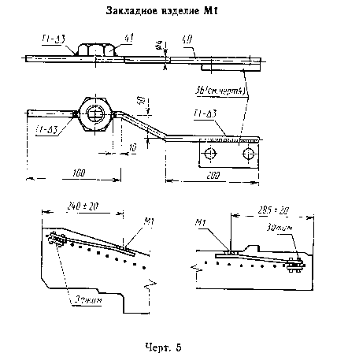

┌─────┬───────────┬─────────┬──────┬─────┬──────┬───────────────────────┐
│Пози-│ Эскиз │ Диаметр │Длина,│Коли-│Общая │ Выборка стали │
│ ция │ │или сече-│ мм │чест-│длина,├─────────┬─────┬───────┤
│ │ │ ние, мм │ │ во │ м │ Диаметр │ Мас-│ Масса │
│ │ │ │ │ │ │или сече-│ са, │ изде- │
│ │ │ │ │ │ │ ние, мм │ кг │лия, кг│
├─────┼───────────┼─────────┼──────┼─────┼──────┼─────────┼─────┼───────┤
│ 36 │См. черт. 4│ 25 Х 5 │ 50 │ 2 │ 0,1 │ 25 Х 5 │ 0,1 │ │
├─────┼───────────┼─────────┼──────┼─────┼──────┼─────────┼─────┤ │
│ 37 │Болт М5Х25│ - │ - │ 2 │ - │ Метизы │ 0,02│ 0,12 │
│ │по ГОСТ│ │ │ │ │ │ │ │
│ │7805-70 │ │ │ │ │ │ │ │
├─────┼───────────┼─────────┼──────┼─────┼──────┼─────────┴─────┤ │
│ 38 │Гайка М5 по│ - │ - │ 2 │ - │ │ │
│ │ГОСТ │ │ │ │ │ │ │
│ │5927-70 │ │ │ │ │ │ │
├─────┼───────────┼─────────┼──────┼─────┼──────┤ │ │
│ 39 │Шайба М5 по│ - │ - │ 2 │ - │ │ │
│ │ГОСТ │ │ │ │ │ │ │
│ │11371-78 │ │ │ │ │ │ │
└─────┴───────────┴─────────┴──────┴─────┴──────┴───────────────┴───────┘

"Черт. 5. Закладное изделие М1"

Таблица 9

Спецификация и выборка стали на одно закладное изделие

┌───────┬─────────────────────────┬──────────┬──────┬──────────┬───────┬───────────────────────────┐
│Позиция│ Эскиз │ Диаметр │Длина,│Количество│ Общая │ Выборка стали │
│ │ │или сече- │ мм │ │длина, ├─────────┬───────┬─────────┤
│ │ │ ние, мм │ │ │ м │ Диаметр │Масса, │ Масса │
│ │ │ │ │ │ │или сече-│ кг │изделия, │
│ │ │ │ │ │ │ ние, мм │ │ кг │
├───────┼─────────────────────────┼──────────┼──────┼──────────┼───────┼─────────┼───────┼─────────┤
│ 40 │ _ │ 4Вр1 │ 450 │ 1 │ 0,45 │ 4Вр1 │ 0,044 │ 0,064 │
├───────┼─────────────────────────┼──────────┼──────┼──────────┼───────┼─────────┼───────┼─────────┤
│ 41 │Гайка М16 по ГОСТ 5916-70│ - │ - │ 1 │ - │ Гайка │ 0,02 │ 0,04 │
└───────┴─────────────────────────┴──────────┴──────┴──────────┴───────┴─────────┴───────┴─────────┘

Примечание. Поз. 40 допускается изготовлять из проволоки класса. B-I.

3-9. (Измененная редакция, Изм. N 1).

